江西省科学技术馆《国庆“科技筑梦，共庆华诞”主题活动》
场地布置及服务项目报价函

江西省科学技术馆：
我单位拟就《国庆“科技筑梦，共庆华诞”主题活动》场地布置及服务项目进行询价，按附件中的需求进行报价（含税、安装的报价格式详见附件1、2），报价格式如下：
联系人：
联系电话：

XXXXX

年 月 日

附件1

报价一览表（格式可自拟）
供应商名称：
序号 | 项目名称 | 总价（元)
1 | 《国庆“科技筑梦，共庆华诞”主题活动》场地布置及服务项目

供应商名称（盖章）：
法人或授权代表（签字）：

附件2：

分项报价表（格式可自拟）
供应商名称（盖章）：

法人或授权代表（签字）：

2024年国庆节活动场地布置及相关服务项目采购清单

一、展厅活动采购单
活动地点 | 耗材名称 |  | 数量 |  | 参数以及需求 | 单价（元） | 总价（元） | 参考图片（图片只提供样式参考，实际展示内容需中标方另外设计制作） | 备注
一楼南门口处 |  | 活动背景板 |  | 1面 | 1.要求：此项展板图文内容须设计。设计内容及方案以与馆方沟通标准为准，此项需设计，以及包含安装拆卸。  2.尺寸：长5M*高3.5M  3.材质：需搭配桁架，PVC膜布。正反两面全包背景，结构坚固稳定，增加配重。高清印刷，立体印染。  4.款式：符合国庆主题，配有本次活动主题参考图片，印有“科技筑梦、共庆华诞”等活动的字样  5.使用时间：10月1日-10月7日（7天）  6.安装布展时间：9月29日前完成所有安装及更改。中标方需布展和撤展。 |  |  | 
 |  | 按压签到板 |  | 1面 | 1.要求：此项展板图文内容须设计。设计内容及方案以与馆方沟通标准为准，以及包含安装拆卸。  版面地图款式要求：中国领土完整表达，比例尺寸正规并符合版面设计，江西省区域颜色和其他区域分开。  按压计数器要求：6位数字，红色按钮，正数计数器，外部尺寸不低于（长100cm*宽40cm）单个字体显示不低于（长15cm*宽20cm）须配备备用装置，保证活动期间设备功能显示正常使用。  2.款式： 版面由按压计数器、文字（科技传承、不忘初心等国庆主题字样等）及中国地图构成。  3.材质：需搭配桁架，加厚10mmKT板。全包背景，背景结构坚固稳定，增加配重。高清印刷，立体印染。  4.尺寸：长4M*高2.5M  5.使用时间：10月1日-10月7日（7天）  6.安装布展时间：9月29日前完成所有安装及更改。中标方需布展和撤展。 |  |  | 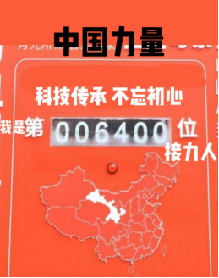
 |  | 说明立牌 |  | 14个 | 1.要求：此项需设计，设计内容及方案以与馆方沟通标准为准。需加重防倒，高清印刷（图片款式仅供参考，图文需排版设计）。  2.尺寸：高1.8M*宽0.8M  3.材质：加厚5mmKT板  4.馆方自备立架  5.使用时间：10月1日-10月7日（7天）  6.安装布展时间：安装布展时间：9月29日前完成所有安装及更改。中标方需布展和撤展。 |  |  | 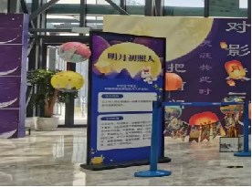
 |  | 印章卡片 |  | 30000套 | 1.要求：此项须设计，原创手绘插画设计。一面为盖章区域，另一面为插画。高清印刷  2.插画内容：符合国庆氛围，江西科技馆建筑物，详细图案样式与馆方沟通为准。  3.尺寸：单张卡片10cm*15cm  4.材质：350g双面卡纸，图画面为覆膜亮面，盖章面为哑光油墨不晕染。  5.一套为4张卡片，须裁剪好分为四组，需分开打包。插画区域背面4张卡片可以拼图成一整幅图画，共计30000套。图案清晰，不晕染，盖章区域须能盖上清晰不晕染的图案。 |  | 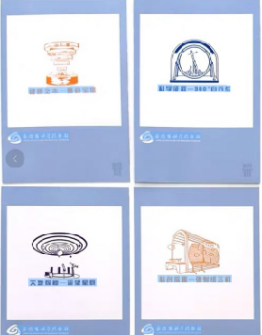
 |  | 印章油墨 |  | 8瓶 | 颜色：绿色、蓝色、紫色、橙色  材质：光敏印油  容量：100毫升  要求：喇叭头漏嘴，即印即干，印迹清晰，耐水耐光，颜色鲜明，无异味，无晕染。 |  |  | 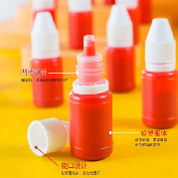
 |  | 脸部贴纸 |  | 5000张 | 1.要求：须裁剪为2个一组，贴纸为环保胶水，无毒无害。  2.尺寸：约33mm*35mm  3.材质：贴纸，一张6个，总30000个。  4.款式：五角星爱心款。 |  |  | 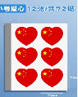
 |  | 红旗 |  | 30000面 | 1:要求：国旗款式与馆方沟通标准为准。  2:尺寸：旗面长28cm*20cm，手持杆长38cm，直径0.5cm  3:材质：涤纶，旗面丝网印刷，旗杆优质PP材质。 |  |  | 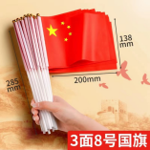
二楼展厅入口 |  | 活动背景板 |  | 1面 | 1.要求：此项需设计，以及包含安装拆卸，设计内容及方案以与馆方沟通标准为准。  2.样式：配有本次活动主题“中国速度”的字样，整个背景以中国地图为主要元素，中国领土完整表达，比例尺寸正规并符合版面设计。上面绘制中国铁路干线。  3.材质：搭配桁架、5mm的PVC板、地图部分搭配磁吸片。板架需加固加牢，坚固稳定，增加配重。背景板中国地图部分的磁性版面，能与磁吸轨道吸附使用。高清印刷，立体印染。  4.尺寸：长5m高2.5m  5.使用时间：10月1日-10月7日（7天）  6.安装布展时间：安装布展时间：9月29日前完成所有安装及更改。中标方需布展和撤展。 |  |  | 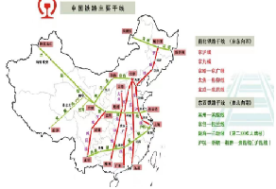
 |  | 磁吸轨道 |  | 150 | 1.尺寸：约25*7厘米，轨距2.7cm  2.款式：直轨  3.材质：abs塑料材质，带磁吸功能，可在展板上吸附。  4.要求：轨道尺寸配合展板上的铁路干线可磁吸。 |  |  | 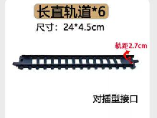
 |  | 长条纸箱 |  | 6个 | 1、尺寸:长120cm，宽30cm，高20cm。  2、款式：长方形纸箱，大开口。 3、材质：五层瓦楞纸板。  4、要求：耐压抗摔，硬度高，防潮湿。 |  |  | 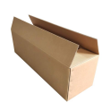
 |  | 贴纸 |  | 10卷 | 1.尺寸：60厘米*3米  2.款式：海洋主题，火车主题（具体样式与馆方沟通为准）  3.材质：PVC  4. 计价单位：套  5. 墙贴样式：防水、平面墙贴 |  |  | 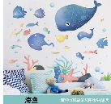
三楼展厅入口 |  | 活动背景板 |  | 1面 | 1.要求：此项须设计，设计内容及方案以与馆方沟通标准为准，此项需设计，以及包含安装拆卸  2.尺寸：长4M*高2.5M  3.材质：搭配桁架、5mm的PVC板、以及磁吸片。板架需加固加牢，坚固稳定，增加配重。背景板中国地图部分为磁性版面，能与磁吸轨道吸附使用。高清印刷，立体印染。  4.款式：海洋主题为背景，具体款式内容与官方沟通为准  5.使用时间10.1—10.7（7天）  6.安装布展时间：9月29日前完成所有安装及更改。中标方需布展和撤展。 |  |  | 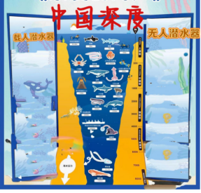
 |  | 磁吸贴片 |  | 30块 | 1.要求：此项须设计，设计内容及方案以与馆方沟通标准为准  2.尺寸：直径约30-50cm左右  3.材质：厚度5mmpvc板，背面可磁吸，可以与三楼展厅入口活动背景板配套使用。图案印刷清晰不易破。  4.款式：异性切割，边角圆润不易划伤。 |  |  | 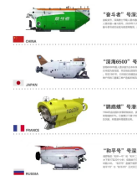
四楼展厅入口 |  | 活动背景板 |  | 1面 | 1.要求：此项须设计，设计内容及方案以与馆方沟通标准为准，以及包含安装拆卸。  2.款式：以航天主题为背景，上面图画背景为立体效果。  3.材质：搭配桁架，PVC膜布，图画为立体KT版。背景结构坚固稳定，增加配重。高清印刷，立体印染。  4.尺寸：共为两个背景版。  尺寸1（长4m*高2.5m）  尺寸2（长2.5m*高2m）  5.使用时间：10月1日-10月7日（7天）  6.安装布展时间：9月29日前完成所有安装及更改。中标方需布展和撤展。 |  |  | 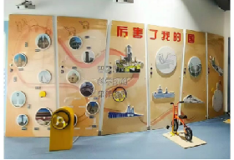
 |  | 刮板 |  | 9个 | 1.尺寸：长30cm、宽14.7cm、手柄厚8mm，重量（约138g）  2.材质：pp刮板  3.颜色：白色  4.要求：光滑无毛刺 |  |  | 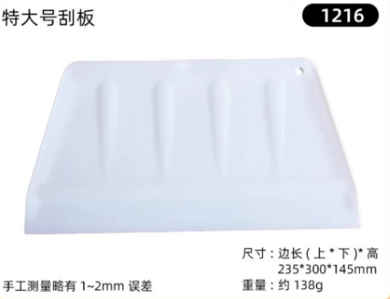
 |  | 仿真花装饰 |  | 2组 | 1.不同高度有层次，要求正式大气，主色调为蓝色。金属丝过塑处理，绢丝花朵，软胶小叶。  2.需安全结实、无倒塌无安全隐患。加入江西省科学技术馆名称和LOGO直径均为30cm高度分别为40 60 80 cm还有地排花一组4个不同高度 需要两组 |  |  | 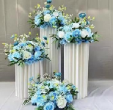
 |  | 立麦架 |  | 1个 | 1.可根据小志愿者身高来调节的立麦架，要求稳定不易倒，金属底座可承重，有专配的便携袋立麦架颜色要求为黑色，调节高度不低于1.6m |  |  | 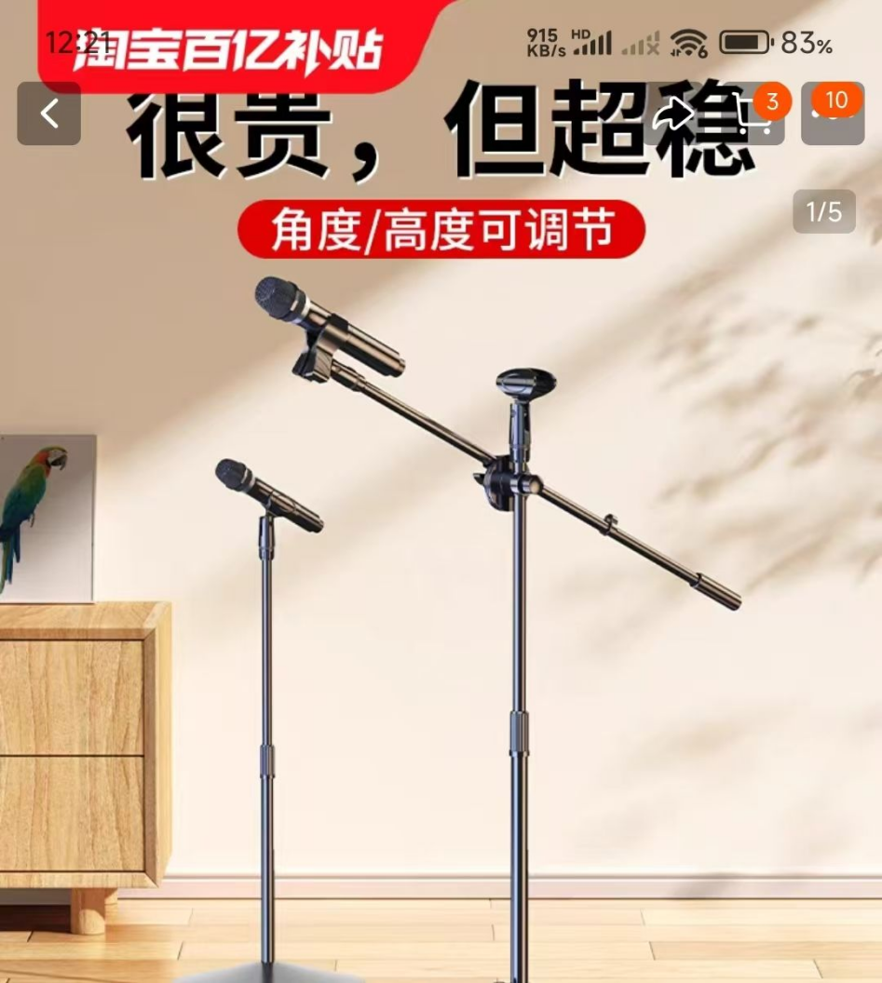
 |  | 演讲本 |  | 10本 | 1.红色绒面烫金  2.封面需要包含江西省科技馆科学家精神宣讲的文字以及馆方LOGO  3.具体内容和馆方交接.封面合上尺寸A4打开A3 |  |  | 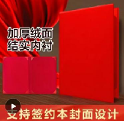
 |  | 演讲地垫 |  | 1块 | 1.地毯厚度不低于8MM 材质为混纺 颜色为蓝色 形状为椭圆形 双面防滑无异味 吸水耐磨精致锁边  2.四角有科技馆LOGO 四边有科技相关元素 地垫中央有定位点 具体内容和馆方沟尺寸需要大于背景板（高2.5米 长4米）  3.地毯尺寸为：长7米*宽1.5米
 |  | 背景支架和背景布 |  | 1套 | 1.背景支架：为可折叠可移动不锈钢材质，拼接管直径不少于20CM  背景布：为双面彩印，高清印刷，立体印染、布面厚实平整。整体结构坚固稳定，带移动轮，便于运输携带，配收纳包。  可套用在支架上 具体内容和馆方沟通。 |  |  | 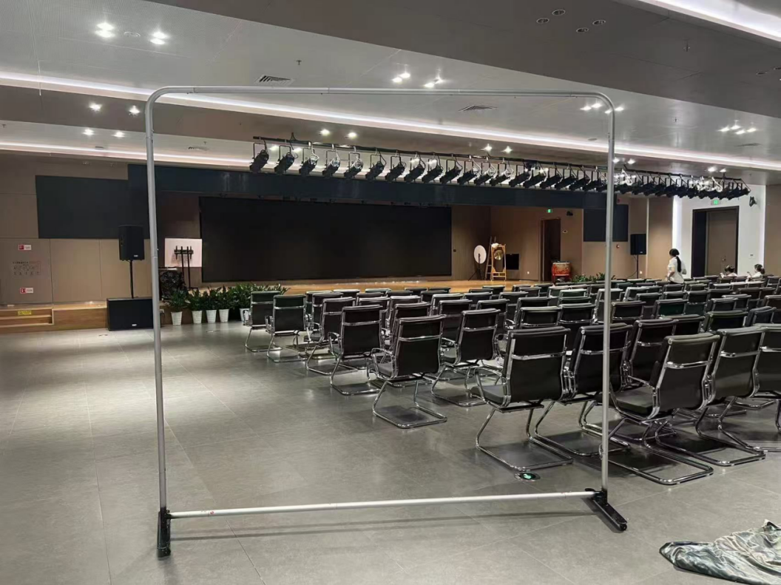  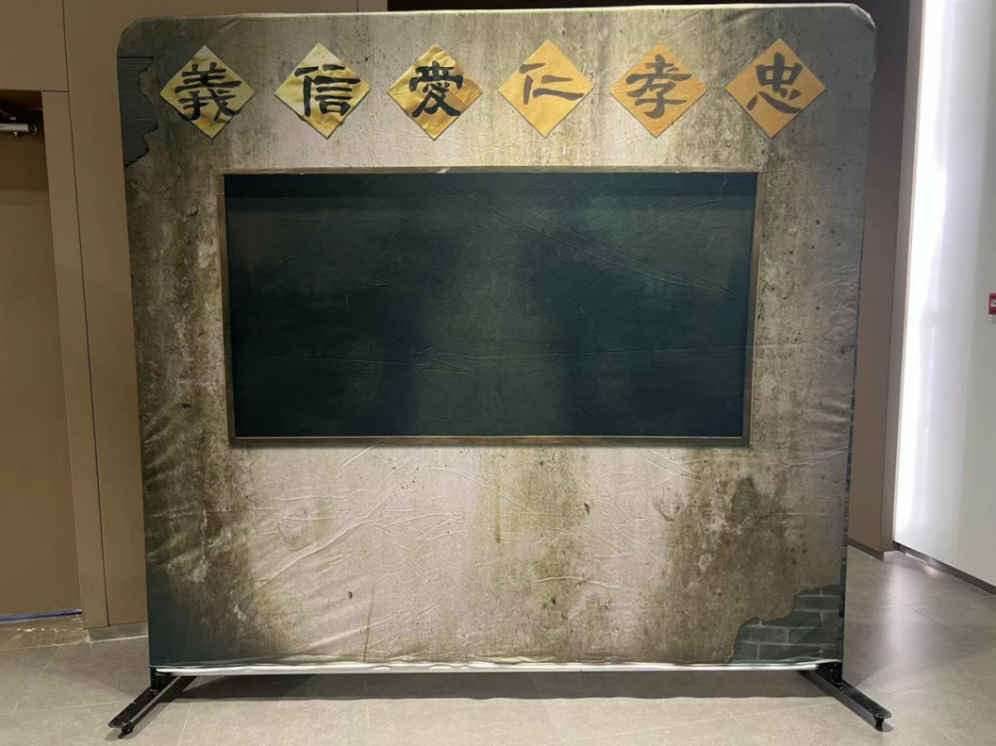
第一部分总计：
二、国庆活动课程耗材采购需求表
序号 |  | 耗材名称 |  | 数量 | 参数以及需求 | 单价（元） | 总价（元） | 参考图片（图片只提供样式参考，实际展示内容需中标方另外设计制作） | 备注
1 |  | DIY五谷 粮食粘贴画 |  | 210 | 1.opp袋独立包装  2.A4材料包（杂粮和小装饰每个款式都不一样按实际需求配送）：厚底板1块、各类杂粮（小黄豆、黑米、燕麦、红豆、玉米粒、西米、红米、小米、绿豆、糯米、5色安全无毒染色大米）、小装饰（星星、眼睛、彩钻）、勺子*1、镊子*1、白乳胶（不少于5ml）、1张线稿卡纸、1张空白卡纸  3.款式：爱我中华、中华-大旗、腾飞中国、烟火中华、航天梦、空间站、遨游太空2（每款数量平均）  4.尺寸：（厚底板、线稿卡纸、空白卡纸）A4尺寸210mm✖297mm |  |  | 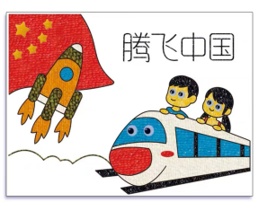
2 |  | DIY航空航天自制电动火箭模型 |  | 105 | 人造火箭  1.拼搭后尺寸：323*️88*88mm  2.材质：木质(光滑不伤手、切割精细）  3.材料包：（说明书、6色安全无毒颜料、电池、人造火箭拼接木板、电池盒、电机、螺丝6mm3个、螺丝刀、船型开关、电机螺丝、绝缘帽） |  |  | 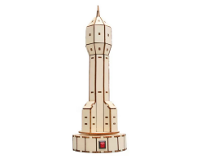
3 |  | DIY国庆节不织布立体贴画 |  | 105 | 1.款式：国庆快乐（星星款）  2. 尺寸：26*28*9.3cm（正面长28cm，宽26cm，厚度9.3cm左右)三层立体结构  3. 材料：环保不织布(激光立体切割，材料自带背胶，无需剪刀无需胶水） 、灯串 带提手 |  |  | 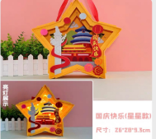
4 |  | DIY南湖红船 |  | 105 | 涂鸦款南湖红船  1.材料包：发光灯带、安全无毒颜料、调色盘、笔刷  2.材质：木质材料（激光切割，尺寸精准，毛刺不伤手）  3.尺寸：270mm*90mm*65mm |  |  | 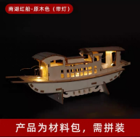
5 |  | 五星风车 |  | 105 | 1.五星五叶风车，大号，直径20cm，手杆长28.5cm  2.配件：风车卡扣，风车手杆，风车扇面（光滑无毛刺）  3.材质：加厚PVC |  |  | 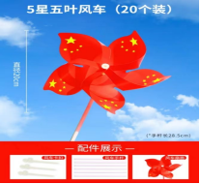
6 |  | 太阳能电动空间站 |  | 180 | 1.产品尺寸：50*40*20cm  2.配件：星空纸、瓦楞纸、颜料、小宇航员模型、电池盒、太阳能板 |  | 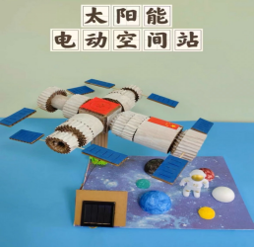
7 |  | 衍纸画 |  | 210 | 1.我爱你中国图案  2.配件：250克彩印卡纸22✖️22cm ，足量衍纸条，衍纸工具尺，剪刀，衍纸笔，白乳胶，镊子，相框(尺寸22.5✘22.5cm) |  |  | 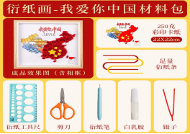
8 |  | 航天地球同步卫星 |  | 210 | 地球同步卫星  1.材料包材质：木质 泡沫球 泡沫胶 电池盒 马达 船型开关 泡棉垫 螺丝6mm 7mm 机牙螺丝 扎带、导线搭建好  2. 尺寸:80cm*190cm |  |  | 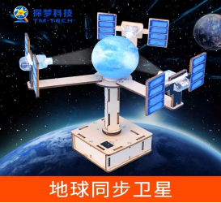
9 |  | diy火炬 |  | 210 | 火炬图案，产品类型；  2.材料包（红色满天星片，板材，胶水，led灯）  3.尺寸：22*12.5*3.7cm  4.材质:木质 |  |  | 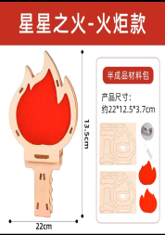
10 |  | 国旗升降台 |  | 300 | 1.材质：木质  2.材料包(木头、滑轮、红旗、双面胶、胶水、线绳）  3.尺寸：10cm*11cm*27cm |  |  | 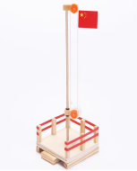
11 |  | 牛肉膏蛋白胨培养基 |  | 2 | 实验室用品 250g/瓶（细菌培养）成分（g/L）：蛋白胨 10.0 牛肉膏粉3.0 氯化钠5.0 琼脂15.0pH值：7.3±0.1 （25℃） |  |  | 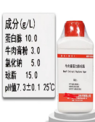
12 |  | 马玲葡萄糖琼脂培养基 |  | 2 | 实验室用品 250g /瓶（真菌培养）成分（g/L）马铃薯粉6.0 葡萄糖20.0 氯霉素 0.1 琼脂20.0pH值5.8±0.2 （25℃） |  |  | 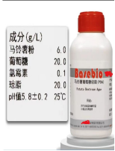
13 |  | 自制喇叭 |  | 105 | 1.材料包：需要图文说明和独立包装、塑料、电子元器件，配套电池。  2.尺寸：底座：长90m m，宽56mm，喇叭口径：130mm |  |  | 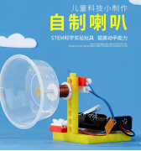
14 |  | DIY-火箭发射器 |  | 200 | 1.材质：木质  2.重量：约24g  3.尺寸：7*7*20cm4.包含：木质底板(7*7cm)、5ML小针筒、10ML大针筒、火箭卡片两张(一个下开口一个上开口)、软管、双面胶带、扎带至少两根等 |  |  | 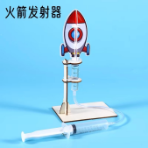
15 |  | 超轻黏土画木框 |  | 200 | 1.尺寸：20*30cm，浅槽圆角、彩泥空框  2.材质：实木  3.厚度：2cm,槽深：约1.5c m |  |  | 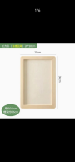
16 |  | 超大容量收纳箱 |  | 30 | 1.材质：优质PP塑料制作，3900#八轮，  2.尺寸：长80cm宽59cm高48cm,加厚加大，稳固承重强，底部配置8个滑轮，凹槽设计，叠加不掉落，便携提手，紧密卡扣 |  |  | 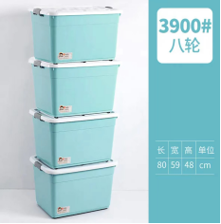
第二部分总计：
共计：

